Министерство науки и высшего образования Российской Федерации
Федеральное государственное бюджетное образовательное учреждение
высшего образования
«Вятский государственный университет»
Колледж ВятГУ

ОТЧЕТ
ПО ДОМАШНЕЙ КОНТРОЛЬНОЙ РАБОТЕ №9
«РАБОТА С ТИПИЗИРОВАННЫМИ ДАННЫМИ»
ПО ДИСЦИПЛИНЕ «ОСНОВЫ АЛГОРИТМИЗАЦИИ И ПРОГРАММИРОВАНИЯ»

Выполнил: студент учебной группы
ИСПк-101-51-00
Долгих Александр Андреевич

Преподаватель:
Сергеева Елизавета Григорьевна

Киров
2026
Цель работы: получить представление об организации хранения и использования информации
посредством типизированных файлов, закрепить навыки создания пользовательского интерфейса в среде Lazarus.

Задание
1. Сформировать структуру записи в соответствии с выбранной предметной областью (согласовать с
преподавателем).
2. Разработать приложение на Lazarus, обеспечивающее работу с типизированным файлом,
содержащим записи выбранной структуры.
3. Реализовать графический интерфейс с горизонтальным главным меню, содержащим следующие
разделы:
Файл (подменю):
− Создать / Новый файл
− Открыть файл
− Сохранить
− Сохранить как
− Закрыть файл
− Выход из программы
Запись (подменю):
− Добавить запись
− Редактировать запись
− Удалить запись
− Сортировка (подменю с вариантами):
▪ по возрастанию (по выбранному полю)
▪ по убыванию (по выбранному полю)
− Поиск записи
− Очистить форму / Новый ввод
4. Обеспечить визуализацию набора записей из типизированного файла в компоненте TStringGrid
или TListView с отображением всех полей записи в столбцах.
5. Реализовать возможность:
− добавления новых записей в файл;
− редактирования существующих записей;
− удаления записей;
− сортировки записей по любому полю (по возрастанию и убыванию);
− поиска записи по одному из полей (с выводом результата).6. Все изменения после редактирования, добавления, удаления должны сохраняться в
типизированный файл.

Ответы на вопросы:
- Типизированный файл — файл, который хранит данные одного заданного типа. От текстового отличается тем, что данные хранятся не как обычный текст, а в двоичном виде.
- С типизированным файлом можно выполнять: создание, открытие, чтение, запись, изменение записей, переход к нужной записи, закрытие файла.
- Чтобы добавить запись в конец файла, нужно открыть файл, перейти в конец через Seek(f, FileSize(f)) и выполнить Write.
- Чтобы изменить запись, нужно перейти к ней через Seek(f, номер_записи) и записать новые данные через Write.
- Чтобы удалить запись из середины, обычно считывают все записи в массив, удаляют нужную, а затем заново перезаписывают файл.
- Seek используется для перехода к нужной записи в файле по её номеру.
- Чтобы отсортировать записи только визуально, нужно считать их в массив, отсортировать массив и вывести его в таблицу, не перезаписывая файл.
- Для адаптивного интерфейса используются свойства Align, Anchors, AutoSize, Constraints.
- try..except нужен для обработки ошибок, а try..finally — для обязательного выполнения действий, например закрытия файла.
- Возможные ошибки: файл не найден, повреждён, открыт другой программой, нет прав доступа, неверный ввод данных. Обрабатываются через проверки, try..except и сообщения пользователю.

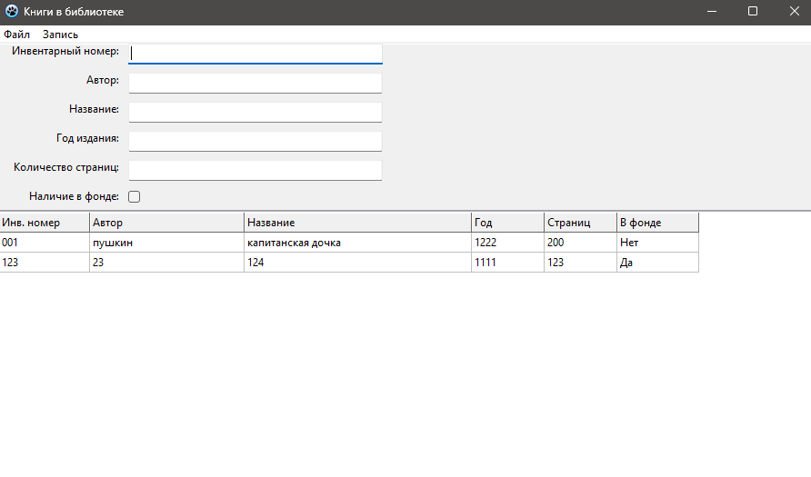
Рисунок 1 – Интерфейс программы

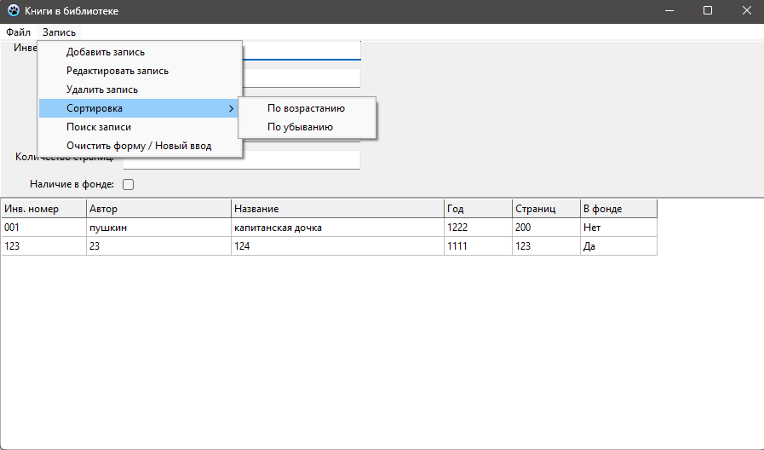
Рисунок 2 – Верхнее меню программы

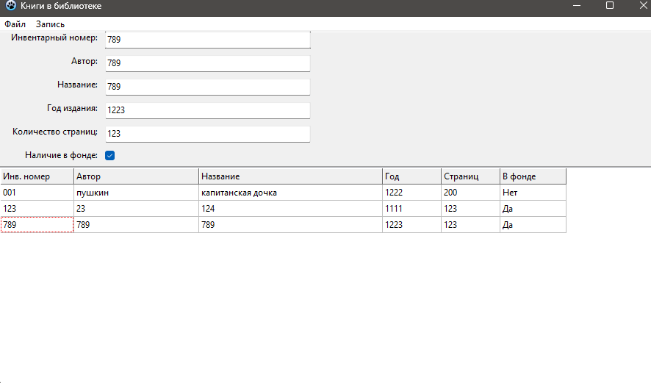
Рисунок 3 – Добавляем новый элемент

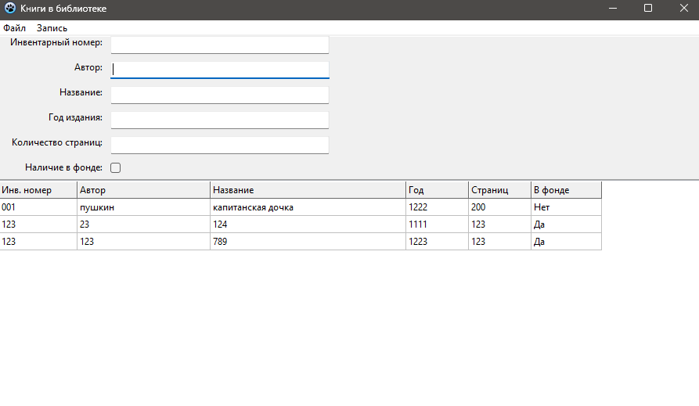
Рисунок 4 – Редактируем элемент

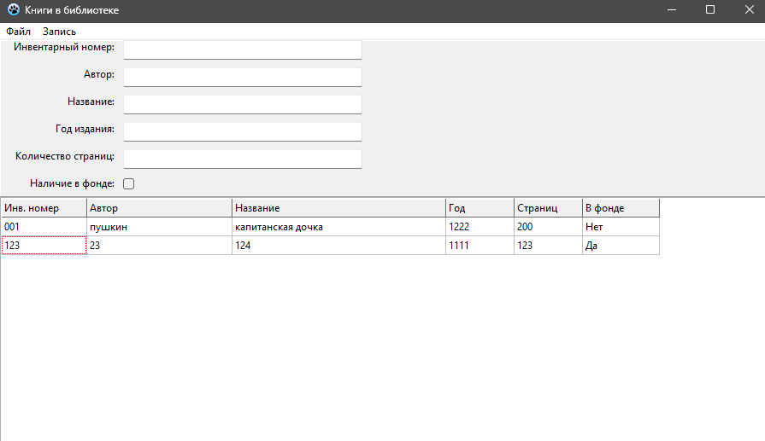
Рисунок 5 – Удаляем элемент

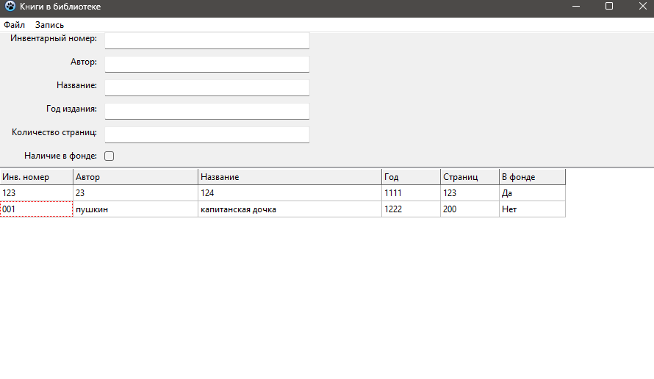
Рисунок 6 – Сортировка по названию (по возрастанию)

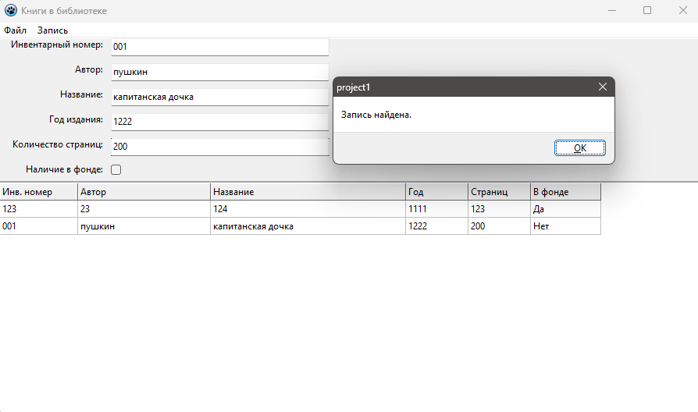
Рисунок 7 – Поиск элемента

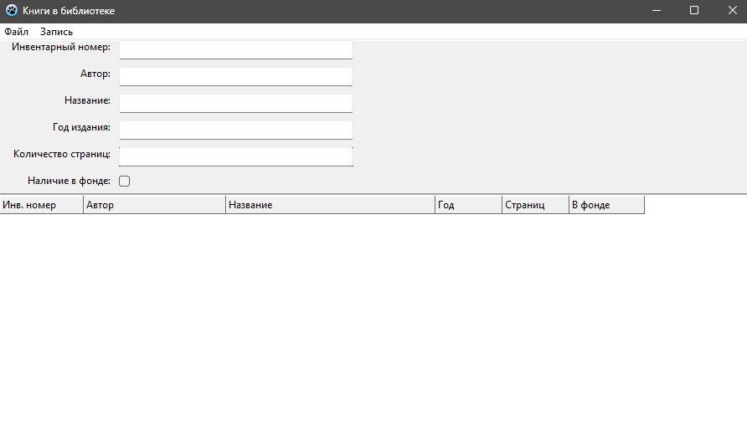
Рисунок 8 – Создание нового файла

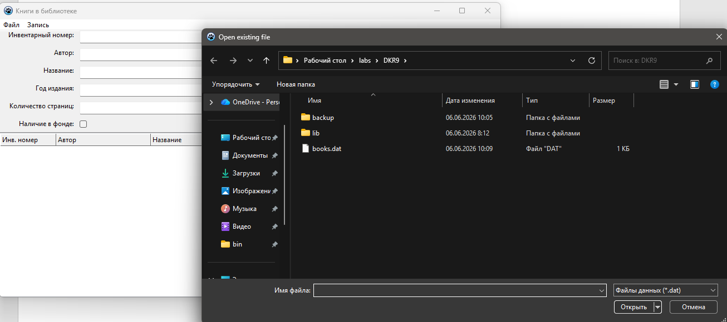
Рисунок 9 – Открытие другого файла

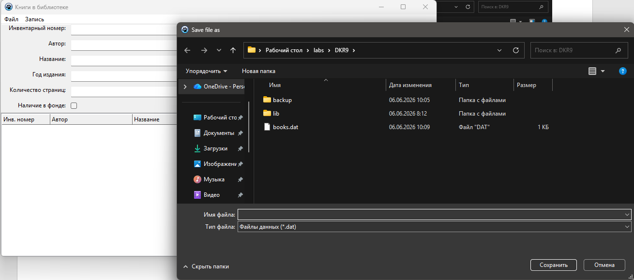
Рисунок 10 – Сохранение файла

Исходный код:

unit Unit1;

{$mode objfpc}{$H+}

interface

uses
Classes, SysUtils, Forms, Controls, Graphics, Dialogs, Menus, ExtCtrls,
StdCtrls, Grids;

type
TBook = record
InvNumber: string[20];
Author: string[100];
Title: string[150];
Year: Integer;
Pages: Integer;
InStock: Boolean;
end;

TBookArray = array of TBook;

{ TfMain }

TfMain = class(TForm)
cbInStock: TCheckBox;
eInvNumber: TEdit;
eAuthor: TEdit;
eTitle: TEdit;
eYear: TEdit;
ePages: TEdit;
Label1: TLabel;
Label2: TLabel;
Label3: TLabel;
Label4: TLabel;
Label5: TLabel;
Label6: TLabel;
MainMenu1: TMainMenu;
MenuItem1: TMenuItem;
miAddRecord: TMenuItem;
miEditRecord: TMenuItem;
miDeleteRecord: TMenuItem;
miSort: TMenuItem;
miSearchRecord: TMenuItem;
miClearRecord: TMenuItem;
miSortAsc: TMenuItem;
miSortDesc: TMenuItem;
miRecord: TMenuItem;
miNewFile: TMenuItem;
miOpenFile: TMenuItem;
miSave: TMenuItem;
miSaveAs: TMenuItem;
miFile: TMenuItem;
miCloseFile: TMenuItem;
miExit: TMenuItem;
PanelInput: TPanel;
SG: TStringGrid;

procedure FormCreate(Sender: TObject);
procedure FormCloseQuery(Sender: TObject; var CanClose: Boolean);

procedure miNewFileClick(Sender: TObject);
procedure miOpenFileClick(Sender: TObject);
procedure miSaveClick(Sender: TObject);
procedure miSaveAsClick(Sender: TObject);
procedure miCloseFileClick(Sender: TObject);
procedure miExitClick(Sender: TObject);

procedure miAddRecordClick(Sender: TObject);
procedure miEditRecordClick(Sender: TObject);
procedure miDeleteRecordClick(Sender: TObject);
procedure miSortAscClick(Sender: TObject);
procedure miSortDescClick(Sender: TObject);
procedure miSearchRecordClick(Sender: TObject);
procedure miClearRecordClick(Sender: TObject);

procedure SGSelectCell(Sender: TObject; aCol, aRow: Integer;
var CanSelect: Boolean);
procedure SGClick(Sender: TObject);

private
Books: TBookArray;
CurrentFileName: string;
Modified: Boolean;
SelectedIndex: Integer;

procedure InitGrid;
procedure RefreshGrid;
procedure ClearInputs;
procedure FillInputsFromRow(Row: Integer);
function GetBookFromInputs(out B: TBook): Boolean;

procedure SaveToFile(const FileName: string);
procedure LoadFromFile(const FileName: string);
function AskSaveIfModified: Boolean;

function ChooseSortField: Integer;
function CompareBooks(const A, B: TBook; Field: Integer): Integer;
procedure SortBooks(Field: Integer; Ascending: Boolean);

public

end;

var
fMain: TfMain;

implementation

{$R *.lfm}

{ TfMain }

procedure TfMain.FormCreate(Sender: TObject);
begin
Caption := 'Книги в библиотеке';

CurrentFileName := ExtractFilePath(ParamStr(0)) + 'books.dat';
Modified := False;
SelectedIndex := -1;

InitGrid;

if FileExists(CurrentFileName) then
LoadFromFile(CurrentFileName)
else
SaveToFile(CurrentFileName);
end;

procedure TfMain.FormCloseQuery(Sender: TObject; var CanClose: Boolean);
begin
CanClose := AskSaveIfModified;
end;

procedure TfMain.InitGrid;
begin
SG.ColCount := 6;
SG.RowCount := 1;
SG.FixedRows := 1;
SG.FixedCols := 0;

SG.Cells[0, 0] := 'Инв. номер';
SG.Cells[1, 0] := 'Автор';
SG.Cells[2, 0] := 'Название';
SG.Cells[3, 0] := 'Год';
SG.Cells[4, 0] := 'Страниц';
SG.Cells[5, 0] := 'В фонде';

SG.ColWidths[0] := 100;
SG.ColWidths[1] := 170;
SG.ColWidths[2] := 250;
SG.ColWidths[3] := 80;
SG.ColWidths[4] := 80;
SG.ColWidths[5] := 90;
end;

procedure TfMain.RefreshGrid;
var
i: Integer;
begin
SG.RowCount := Length(Books) + 1;

for i := 0 to High(Books) do
begin
SG.Cells[0, i + 1] := Books[i].InvNumber;
SG.Cells[1, i + 1] := Books[i].Author;
SG.Cells[2, i + 1] := Books[i].Title;
SG.Cells[3, i + 1] := IntToStr(Books[i].Year);
SG.Cells[4, i + 1] := IntToStr(Books[i].Pages);

if Books[i].InStock then
SG.Cells[5, i + 1] := 'Да'
else
SG.Cells[5, i + 1] := 'Нет';
end;

SelectedIndex := -1;
end;

procedure TfMain.ClearInputs;
begin
eInvNumber.Clear;
eAuthor.Clear;
eTitle.Clear;
eYear.Clear;
ePages.Clear;
cbInStock.Checked := False;
SelectedIndex := -1;
end;

procedure TfMain.FillInputsFromRow(Row: Integer);
begin
if (Row < 1) or (Row > Length(Books)) then Exit;

eInvNumber.Text := Books[Row - 1].InvNumber;
eAuthor.Text := Books[Row - 1].Author;
eTitle.Text := Books[Row - 1].Title;
eYear.Text := IntToStr(Books[Row - 1].Year);
ePages.Text := IntToStr(Books[Row - 1].Pages);
cbInStock.Checked := Books[Row - 1].InStock;
end;

function TfMain.GetBookFromInputs(out B: TBook): Boolean;
begin
Result := False;

if Trim(eInvNumber.Text) = '' then
begin
ShowMessage('Введите инвентарный номер.');
eInvNumber.SetFocus;
Exit;
end;

if Trim(eAuthor.Text) = '' then
begin
ShowMessage('Введите автора.');
eAuthor.SetFocus;
Exit;
end;

if Trim(eTitle.Text) = '' then
begin
ShowMessage('Введите название книги.');
eTitle.SetFocus;
Exit;
end;

if Trim(eYear.Text) = '' then
begin
ShowMessage('Введите год издания.');
eYear.SetFocus;
Exit;
end;

if Trim(ePages.Text) = '' then
begin
ShowMessage('Введите количество страниц.');
ePages.SetFocus;
Exit;
end;

if not TryStrToInt(eYear.Text, B.Year) then
begin
ShowMessage('Год издания должен быть числом.');
eYear.SetFocus;
Exit;
end;

if not TryStrToInt(ePages.Text, B.Pages) then
begin
ShowMessage('Количество страниц должно быть числом.');
ePages.SetFocus;
Exit;
end;

if (B.Year < 1000) or (B.Year > 2100) then
begin
ShowMessage('Год издания должен быть в диапазоне от 1000 до 2100.');
eYear.SetFocus;
Exit;
end;

if B.Pages <= 0 then
begin
ShowMessage('Количество страниц должно быть больше нуля.');
ePages.SetFocus;
Exit;
end;

B.InvNumber := Trim(eInvNumber.Text);
B.Author := Trim(eAuthor.Text);
B.Title := Trim(eTitle.Text);
B.InStock := cbInStock.Checked;

Result := True;
end;

procedure TfMain.SaveToFile(const FileName: string);
var
f: file of TBook;
i: Integer;
begin
try
AssignFile(f, FileName);
Rewrite(f);

try
for i := 0 to High(Books) do
Write(f, Books[i]);
finally
CloseFile(f);
end;

CurrentFileName := FileName;
Modified := False;

//ShowMessage('Файл сохранён.');
except
on E: EInOutError do
ShowMessage(
'Ошибка ввода-вывода при сохранении файла.' + LineEnding +
'Проверьте, есть ли место на диске, права на запись, ' +
'и не открыт ли файл другой программой.' + LineEnding +
'Подробности: ' + E.Message
);

on E: Exception do
ShowMessage(
'Не удалось сохранить файл.' + LineEnding +
'Подробности: ' + E.Message
);
end;
end;

procedure TfMain.LoadFromFile(const FileName: string);
var
f: file of TBook;
B: TBook;
begin
if not FileExists(FileName) then
begin
if MessageDlg(
'Файл не найден. Создать новый файл?',
mtConfirmation,
[mbYes, mbNo],
0
) = mrYes then
begin
SetLength(Books, 0);
CurrentFileName := FileName;
SaveToFile(CurrentFileName);
RefreshGrid;
ClearInputs;
end;

Exit;
end;

try
SetLength(Books, 0);

AssignFile(f, FileName);
Reset(f);

try
while not Eof(f) do
begin
Read(f, B);

SetLength(Books, Length(Books) + 1);
Books[High(Books)] := B;
end;
finally
CloseFile(f);
end;

CurrentFileName := FileName;
Modified := False;
RefreshGrid;
ClearInputs;

//ShowMessage('Файл открыт.');
except
on E: EInOutError do
begin
ShowMessage(
'Ошибка ввода-вывода при открытии файла.' + LineEnding +
'Возможно, файл открыт другой программой, нет прав доступа ' +
'или файл повреждён.' + LineEnding +
'Подробности: ' + E.Message
);

SetLength(Books, 0);
RefreshGrid;
end;

on E: Exception do
begin
ShowMessage(
'Файл имеет некорректный формат или повреждён.' + LineEnding +
'Файл не открыт.' + LineEnding +
'Подробности: ' + E.Message
);

SetLength(Books, 0);
RefreshGrid;
end;
end;
end;

function TfMain.AskSaveIfModified: Boolean;
var
Answer: Integer;
begin
Result := True;

if not Modified then Exit;

Answer := MessageDlg(
'Есть несохранённые изменения. Сохранить?',
mtConfirmation,
[mbYes, mbNo, mbCancel],
0
);

if Answer = mrYes then
SaveToFile(CurrentFileName)
else if Answer = mrCancel then
Result := False;
end;

procedure TfMain.miNewFileClick(Sender: TObject);
begin
if not AskSaveIfModified then Exit;

SetLength(Books, 0);
CurrentFileName := ExtractFilePath(ParamStr(0)) + 'books.dat';
Modified := False;

RefreshGrid;
ClearInputs;
end;

procedure TfMain.miOpenFileClick(Sender: TObject);
var
OD: TOpenDialog;
begin
if not AskSaveIfModified then Exit;

OD := TOpenDialog.Create(Self);
try
OD.Filter := 'Файлы данных (*.dat)|*.dat|Все файлы (*.*)|*.*';
OD.InitialDir := ExtractFilePath(ParamStr(0));

if OD.Execute then
LoadFromFile(OD.FileName);
finally
OD.Free;
end;
end;

procedure TfMain.miSaveClick(Sender: TObject);
begin
SaveToFile(CurrentFileName);
end;

procedure TfMain.miSaveAsClick(Sender: TObject);
var
SD: TSaveDialog;
begin
SD := TSaveDialog.Create(Self);
try
SD.Filter := 'Файлы данных (*.dat)|*.dat|Все файлы (*.*)|*.*';
SD.DefaultExt := 'dat';
SD.InitialDir := ExtractFilePath(ParamStr(0));

if SD.Execute then
SaveToFile(SD.FileName);
finally
SD.Free;
end;
end;

procedure TfMain.miCloseFileClick(Sender: TObject);
begin
if not AskSaveIfModified then Exit;

SetLength(Books, 0);
RefreshGrid;
ClearInputs;
Modified := False;
end;

procedure TfMain.miExitClick(Sender: TObject);
begin
Close;
end;

procedure TfMain.miAddRecordClick(Sender: TObject);
var
B: TBook;
begin
if not GetBookFromInputs(B) then Exit;

SetLength(Books, Length(Books) + 1);
Books[High(Books)] := B;

Modified := True;
RefreshGrid;
SaveToFile(CurrentFileName);
ClearInputs;
end;

procedure TfMain.miEditRecordClick(Sender: TObject);
var
B: TBook;
begin
if (SelectedIndex < 0) or (SelectedIndex > High(Books)) then
begin
ShowMessage('Выберите запись для редактирования.');
Exit;
end;

if not GetBookFromInputs(B) then Exit;

Books[SelectedIndex] := B;

Modified := True;
RefreshGrid;
SaveToFile(CurrentFileName);
ClearInputs;
end;

function TfMain.ChooseSortField: Integer;
var
S: string;
begin
Result := -1;

S := InputBox(
'Сортировка',
'Введите номер поля:' + LineEnding +
'1 - Инвентарный номер' + LineEnding +
'2 - Автор' + LineEnding +
'3 - Название' + LineEnding +
'4 - Год издания' + LineEnding +
'5 - Количество страниц' + LineEnding +
'6 - Наличие в фонде',
'1'
);

if not TryStrToInt(S, Result) then
begin
ShowMessage('Нужно ввести число от 1 до 6.');
Result := -1;
Exit;
end;

if (Result < 1) or (Result > 6) then
begin
ShowMessage('Нужно ввести число от 1 до 6.');
Result := -1;
end;
end;

function TfMain.CompareBooks(const A, B: TBook; Field: Integer): Integer;
begin
Result := 0;

case Field of
1: Result := CompareText(A.InvNumber, B.InvNumber);
2: Result := CompareText(A.Author, B.Author);
3: Result := CompareText(A.Title, B.Title);
4:
if A.Year < B.Year then Result := -1
else if A.Year > B.Year then Result := 1;
5:
if A.Pages < B.Pages then Result := -1
else if A.Pages > B.Pages then Result := 1;
6:
if A.InStock = B.InStock then Result := 0
else if A.InStock = False then Result := -1
else Result := 1;
end;
end;

procedure TfMain.SortBooks(Field: Integer; Ascending: Boolean);
var
i, j: Integer;
Temp: TBook;
C: Integer;
begin
for i := 0 to High(Books) - 1 do
for j := i + 1 to High(Books) do
begin
C := CompareBooks(Books[i], Books[j], Field);

if (Ascending and (C > 0)) or
((not Ascending) and (C < 0)) then
begin
Temp := Books[i];
Books[i] := Books[j];
Books[j] := Temp;
end;
end;

Modified := True;
RefreshGrid;
SaveToFile(CurrentFileName);
end;

procedure TfMain.miSortAscClick(Sender: TObject);
var
Field: Integer;
begin
if Length(Books) = 0 then
begin
ShowMessage('Нет записей для сортировки.');
Exit;
end;

Field := ChooseSortField;
if Field <> -1 then
SortBooks(Field, True);
end;

procedure TfMain.miSortDescClick(Sender: TObject);
var
Field: Integer;
begin
if Length(Books) = 0 then
begin
ShowMessage('Нет записей для сортировки.');
Exit;
end;

Field := ChooseSortField;
if Field <> -1 then
SortBooks(Field, False);
end;

procedure TfMain.miSearchRecordClick(Sender: TObject);
var
Query: string;
i: Integer;
begin
Query := InputBox('Поиск записи', 'Введите текст для поиска:', '');

if Query = '' then Exit;

Query := AnsiLowerCase(Query);

for i := 0 to High(Books) do
begin
if (Pos(Query, AnsiLowerCase(Books[i].InvNumber)) > 0) or
(Pos(Query, AnsiLowerCase(Books[i].Author)) > 0) or
(Pos(Query, AnsiLowerCase(Books[i].Title)) > 0) or
(Pos(Query, AnsiLowerCase(IntToStr(Books[i].Year))) > 0) or
(Pos(Query, AnsiLowerCase(IntToStr(Books[i].Pages))) > 0) then
begin
SG.Row := i + 1;
SelectedIndex := i;
FillInputsFromRow(i + 1);
ShowMessage('Запись найдена.');
Exit;
end;
end;

ShowMessage('Запись не найдена.');
end;

procedure TfMain.miClearRecordClick(Sender: TObject);
begin
ClearInputs;
end;

procedure TfMain.SGSelectCell(Sender: TObject; aCol, aRow: Integer;
var CanSelect: Boolean);
begin
if aRow >= 1 then
begin
SelectedIndex := aRow - 1;
FillInputsFromRow(aRow);
end
else
SelectedIndex := -1;
end;

procedure TfMain.miDeleteRecordClick(Sender: TObject);
var
i: Integer;
begin
if (SelectedIndex < 0) or (SelectedIndex > High(Books)) then
begin
ShowMessage('Выберите запись для удаления.');
Exit;
end;

if MessageDlg('Удалить выбранную запись?', mtConfirmation,
[mbYes, mbNo], 0) <> mrYes then Exit;

for i := SelectedIndex to High(Books) - 1 do
Books[i] := Books[i + 1];

SetLength(Books, Length(Books) - 1);

Modified := True;
RefreshGrid;
SaveToFile(CurrentFileName);
ClearInputs;
end;

procedure TfMain.SGClick(Sender: TObject);
begin
if (SG.Row >= 1) and (SG.Row <= Length(Books)) then
begin
SelectedIndex := SG.Row - 1;
FillInputsFromRow(SG.Row);
end
else
SelectedIndex := -1;
end;

end.

Вывод:
Я получил представление об организации хранения и использования информации посредством типизированных файлов, закрепил навыки создания пользовательского интерфейса в среде Lazarus.

